Levantamiento de requisitos para “SunnyDream”
Introducción
Contexto del caso: La tienda de Instagram de accesorios para mujer “SunnyDream” busca modernizar, actualizar y mejorar su sistema de gestión de ventas para poder obtener mayor alcances y ganancias.
2. Objetivo General
Crear un sistema de ventas que permita administrar productos, ventas, stock, clientes y usuarios de forma más rápida, ordenada y eficiente.
3. Usuarios del Sistema
- Administrador: encargado de manejar productos, stock, usuarios y revisar reportes.
- Vendedor: registra ventas y consulta productos disponibles.
- Cliente: persona que compra en la tienda.
4. Requisitos Funcionales
Gestión de Productos
- Ingresar productos nuevos.
- Modificar productos.
- Eliminar productos.
- Ver listado de productos disponibles.
Gestión de Ventas
- Registrar ventas.
- Agregar uno o varios productos por compra.
- Calcular total automático.
- Guardar historial de ventas.
Gestión de Inventario
- Ver stock actual.
- Descontar stock al momento de vender.
- Avisar cuando quede poco stock.
Gestión de Usuarios
- Inicio de sesión.
- Roles de acceso (Administrador / Vendedor).
Reportes
- Ventas por fecha.
- Productos más vendidos.
- Stock disponible.

5. Requisitos No Funcionales
- Sistema desarrollado en Java con Spring Boot.
- Base de datos MySQL.
- Arquitectura de microservicios.
- Acceso con usuario y contraseña.
- Sistema preparado para crecer a futuro.

6. Microservicios Propuestos
- Productos: manejo del catálogo de accesorios.
- Ventas: registro de ventas y detalles.
- Clientes: datos de clientes frecuentes.
- Inventario: control de stock.
- Usuarios: acceso y seguridad.
Cada uno tendrá su propia base de datos para trabajar de forma más ordenada.

7. Reglas del Negocio
- No se puede vender sin stock disponible.
- El precio debe ser mayor a cero.
- Solo el administrador puede eliminar productos.
- Toda venta debe guardar fecha y total.
- El stock se actualiza automáticamente al vender.

Riesgo de Requisitos para el Sistema de “SunnyDream”
1. Definición incorrecta de requisitos
Existe el riesgo de no identificar bien lo que realmente necesita la tienda, lo que podría generar funciones innecesarias o dejar fuera procesos importantes como control de stock o registro de ventas.

2. Cambios de requisitos durante el desarrollo
A medida que avance el proyecto pueden surgir nuevas ideas o necesidades. Esto puede provocar retrasos, modificaciones en la base de datos o rehacer partes del sistema.

3. Falta de detalle en procesos del negocio
Si no se define bien cómo funciona actualmente la tienda (ventas, reposición, precios, promociones), el sistema podría no adaptarse a la forma real de trabajo.

4. Mala estimación del crecimiento futuro
Si no se consideran futuras mejoras como venta online, más productos o más usuarios, el sistema podría quedar limitado rápidamente.

5. Errores en reglas de negocio
Si no se especifican reglas claras, pueden ocurrir problemas como vender sin stock, precios mal calculados o usuarios con permisos incorrectos.

6. Dependencia tecnológica
Al usar varias tecnologías (Spring Boot, MySQL, microservicios), una mala planificación técnica puede dificultar la integración o aumentar la complejidad del proyecto.

7. Seguridad insuficiente
Si no se consideran requisitos de seguridad desde el inicio, podrían existir accesos no autorizados, pérdida de información o cambios indebidos en productos y ventas.

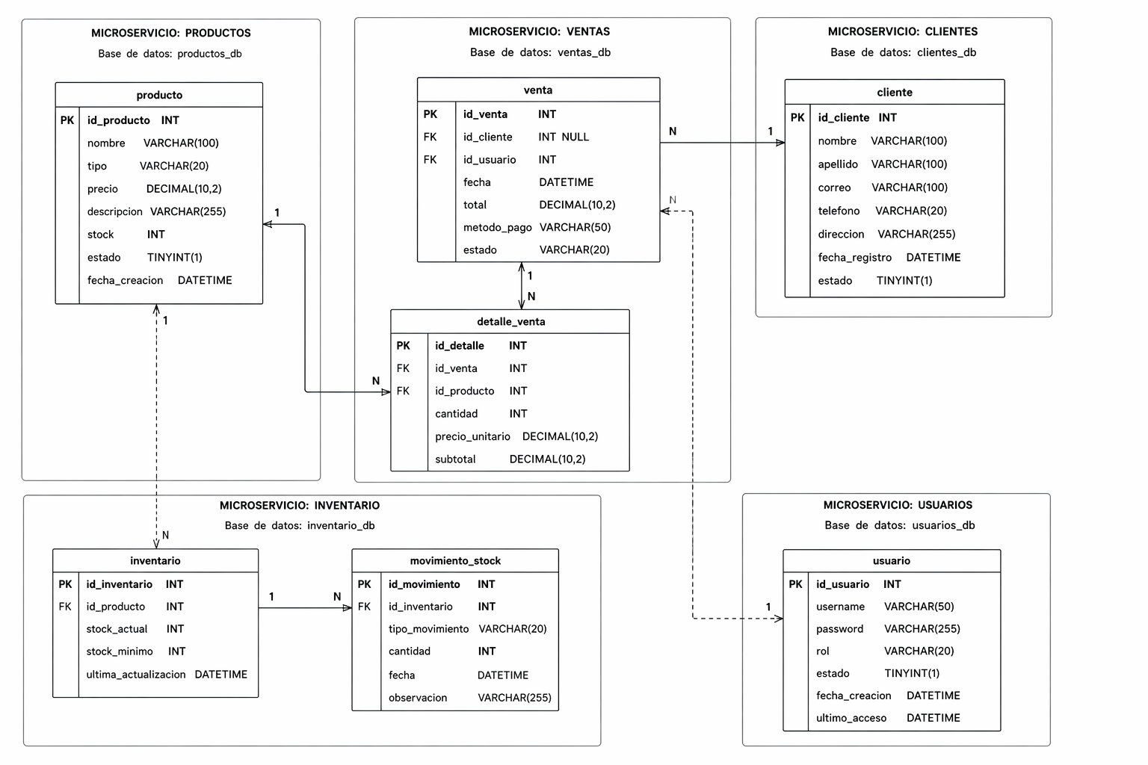
MER entre los 5 servicios

